MATERSKÁ ŠKOLA KRÁSNA VES
Krásna Ves 141

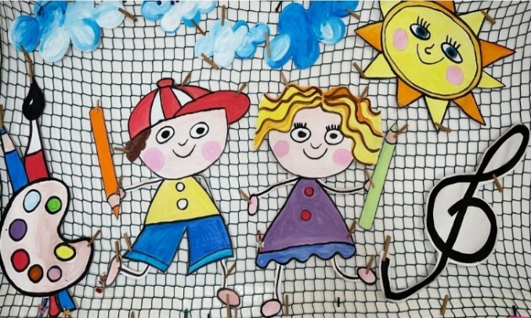
Zápis detí do Materskej školy pre školský rok 2026/2027 systémom ePrihlášky

Na základe §59, 59a ,§28a zákona NR SR č. 245/2008 Z.z. o výchove a vzdelávaní (školský zákon) v platnom znení sa prihláška na prijatie dieťaťa do Materskej školy Krásna Ves ,
Krásna Ves 141 v školskom roku 2026/2027 podáva na formulári schválenom a zverejnenom ministerstvom školstva. Súčasťou je potvrdenie všeobecného lekára pre deti a dorast o zdravotnej spôsobilosti dieťaťa a o jeho povinnom očkovaní. Ak ide o dieťa so zdravotným znevýhodnením, k žiadosti sa prikladá aj vyjadrenie príslušného zariadenia výchovného poradenstva a prevencie a odporučenie všeobecného lekára pre deti a dorast. Zákonní zástupcovia dieťaťa budú podávať prihlášky cez :
https://eprihlasky.iedu.sk/
Prihlášky do systému budete vkladať od 1.mája 2026 do 31.mája 2026
https://eprihlasky.iedu.sk/Pomoc-a-podpora/Materske-skoly#videonavody

Ústny pohovor zákonného zástupcu dieťaťa spolu s dieťaťom bude prebiehať po spoločnom telefónnom rozhovore a dohodnutom termíme s riaditeľkou materskej školy v Materskej škole Krásna Ves.
Telefónne čísla : 038 7669126 kl.105
0915 129 878
Zámerom osobného stretnutia bude pripravenosť dieťaťa na materskú školu, sociálna a emocionálna zrelosť dieťaťa.
Systém ePrihlášky je prepojený so štátnymi registrami, vďaka čomu nemusíte osobne dokladovať rodné listy, potvrdenia o pobyte ani potvrdenia od lekárov. Všetky údaje o dieťati, rodičoch, potvrdenie od lekára prípadne správy z vyšetrení budete vkladať do systému. Systém prekontroluje údaje o dieťati, zákonných zástupcoch, udávané trvalé či prechodné pobyty zákonných zástupcov.
Prepojenie na Register fyzických osôb umožňuje overenie údajov bez predkladania rodných listov či potvrdení o pobyte.

Rozhodnutie o prijatí sa zobrazí na online nástenke pod prideleným kódom, rozhodnutie o neprijatí sa doručí štandardne, aby rodič mohol podať odvolanie. Rozhodnutia o prijatí budú zverejnené 08.07. 2026 formou elektronickej vývesky.
V prípade, že bude problém s vkladaním prihlášok do systému, po spoločnom rozovore a následnom dohodnutom termíne pomôžeme s prihlásením dieťaťa do systému. V tomto prípade je potrebné vyplnit a priniesť tlačivo.
Tlačivá si zákonný zástupca dieťaťa môže stiahnuť na webovom sídle obce v sekcii materská škola (viď. príloha Žiadosť o prijatie dieťaťa do MŠ 26-27) alebo vyzdvihnúť priamo v MŠ.

Ak rodič dieťaťa, pre ktoré bude v šk. roku 2026/2027 predprimárne vzdelávanie povinné, bude mať záujem, aby jeho dieťa plnilo povinné predprimárne vzdelávanie v inej materskej škole, ako je tá, ktorú navštevuje pred začiatkom plnenia povinného predprimárneho vzdelávania, o prijatie dieťaťa do novej materskej školy musí požiadať – v takomto prípade pôjde o novú žiadosť o prijatie prestupom.

Podmienky prijatia do materskej školy:
Na predprimárne vzdelávanie sa prijíma:
➢ dieťa, ktoré dosiahne päť rokov veku do 31. augusta 2026 a pre ktoré je predprimárne vzdelávanie povinné,
➢ dieťa, ktoré dovŕši šiesty rok veku do 31. augusta 2026 a pokračuje v plnení povinného predprimárneho vzdelávania,
➢ dieťa, ktoré má právo na prijatie na predprimárne vzdelávanie, t. j. dieťa, ktoré dovŕši štyri roky do 31. augusta 2026,
➢ dieťa od troch rokov veku, ktoré dosiahne tri roky do 31. augusta 2026,
➢ dieťa od dovŕšenia dvoch rokov veku (ak má materská škola vytvorené vhodné podmienky – kapacitné, personálne, materiálne a iné podmienky),
➢ dieťa so špeciálnymi výchovno-vzdelávacími potrebami (ak má materská škola vytvorené vhodné podmienky – kapacitné, personálne, materiálne a iné podmienky).
Prednostne sa prijíma:
➢ dieťa, ktoré dosiahne päť rokov veku do 31. augusta 2026 a pre ktoré je predprimárne vzdelávanie povinné podľa miesta trvalého bydliska a spádovej oblasti materskej školy,
➢ dieťa umiestnené v zariadení na základe rozhodnutia súdu,
➢ dieťa, ktoré dovŕši šiesty rok veku do 31. augusta 2026 a pokračuje v plnení povinného predprimárneho vzdelávania,
➢ následne dieťa, ktoré má právo na prijatie na predprimárne vzdelávanie, t. j. dieťa, ktoré dovŕši štyri roky do 31. augusta 2026.

V Krásnej Vsi dňa 30.04.2026

